Números De Teléfono Importantes
Departamentos de policía, de bomberos y de emergencia médica:
911
Departamentos de policía, de bomberos y de emergencia médica, para casos que no son de emergencia:
311
Servicios de telecomunicaciones para sordos (TDD): 911 o
202-479-2248
División de Prevención de Incendios (Fire Prevention Division): 202-727-1600
Educación sobre prevención/seguridad contra incendios: 202-727-1600
Oficina de Información Pública (Public Information Office):
202-673-3331
Centro de Comando del Alcalde (Mayor’s Command Center):
202-727-1000
Visítenos en fems.dc.gov.
NÚMEROS DE TELÉFONO IMPORTANTES

NÚMEROS DE TELÉFONO IMPORTANTES
DETECTOR DE HUMO
Declaración de misión

La Sección de Educación sobre Seguridad contra Incendios (Fire Safety Education Section) del Departamento de Bomberos y Servicios de Emergencia Médica del Distrito de Columbia (DC Fire and Emergency Medical Services Department, DCFEMS) se compromete a reducir el riesgo de incidentes, lesiones, muertes y pérdidas patrimoniales a causa de una emergencia por incendio.
DEPARTAMENTOS DE POLICÍA, DE BOMBEROS Y DE EMERGENCIA MÉDICA
911
SOLICITUD DE ATENCIÓN AL CLIENTE 311 O 727-1000
SERVICIOS DE TELECOMUNICACIONES PARA SORDOS (TDD)
911 O 202-479-2248
DIVISIÓN DE PREVENCIÓN DE INCENDIOS
202-727-1600
EDUCACIÓN SOBRE SEGURIDAD ANTE INCENDIOS
202-727-1614
OFICINA DE INFORMACIÓN PÚBLICA DEL DCFEMS
202-673-3331
O VISITE

FEMS.DC.GOV

DEPARTAMENTOS DE POLICÍA, DE BOMBEROS Y DE EMERGENCIA MÉDICA
911
SOLICITUD DE ATENCIÓN AL CLIENTE 311 O 727-1000
SERVICIOS DE TELECOMUNICACIONES PARA SORDOS (TDD)911 O 202-479-2248
DIVISIÓN DE PREVENCIÓN DE INCENDIOS 202-727-1600
EDUCACIÓN SOBRE SEGURIDAD ANTE INCENDIOS 202-727-1614
OFICINA DE INFORMACIÓN PÚBLICA DEL DCFEMS 202-673-3331
O VISITE FEMS.DC.GOV
WWW.TWITTER.COM/DCFIREEMS
WWW.FB.COM/DCFIREANDEMS
Si bien es fundamental que todos los ciudadanos del Distrito de Columbia aprendan sobre las medidas de seguridad contra incendios, es necesario hacer hincapié en los niños y en los ciudadanos de la tercera edad, quienes son los más vulnerables.

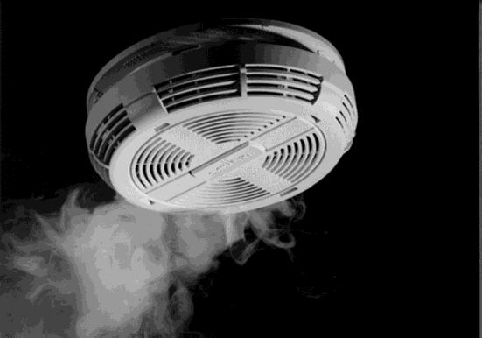
SEGURIDAD CONTRA INCENDIOS

DATOS SOBRE INCENDIOS
En el mundo industrializado, este país tiene una de las tasas más elevadas de muertes provocadas por incendios. Una pequeña llama puede convertirse en un incendio incontrolable en menos de 30 segundos. Los niños menores de cinco años tienen el mismo riesgo que las personas mayores de 65 años.

¿POR QUÉ NECESITO UN DETECTOR DE HUMO?
Los detectores de humo pueden salvar su vida y la de su familia. La mayoría de los incendios fatales ocurre por la noche, mientras las personas están durmiendo. Los detectores de humo que funcionan bien pueden reducir la probabilidad de morir en un incendio. También ofrecen una señal a tiempo para que usted y su familia puedan escapar.

COLOCACIÓN DE DETECTORES DE HUMO
Se deben colocar detectores de humo encada piso de la vivienda (incluso en el sótano). Coloque detectores de humo en el techo contiguo a cada dormitorio. Si tiene un techo elevado, coloque el detector de humo en el punto más elevado, ya que el humo tiende a subir. No coloque detectores de humo cerca del baño, de la cocina o de la estufa a leña.

DETECTORES DE HUMO MÁS POPULARES
Con conexión directa: Estos reciben energía de la fuente de electricidad de la vivienda o del edificio. Algunos detectores de humo con conexión directa cuentan con una batería de reserva por si se corta el suministro eléctrico. Un electricista certificado debe instalar este tipo de detector de humo.
A batería: Estos reciben energía de una batería de nueve voltios y pueden ser instalados por el propietario.

MANTENIMIENTO DE DETECTORES DE HUMO
- Cambie la batería cuando reprograme sus relojes con el cambio de estación.
- Nunca pinte el detector de humo, ya que esto podría afectar su funcionamiento.
- Pruebe los detectores de humo al menos una vez por mes.
- Pase la aspiradora por el detector de humo una vez por mes, ya que el polvo también puede afectar su funcionamiento.
- Reemplace el detector si ya tiene más de diez años.
- ¡El DCFEMS instala detectores de humo GRATIS!

¡CUANDO SUENE LA ALARMA DEL DETECTOR…
…SALGA Y QUÉDESE AFUERA!

